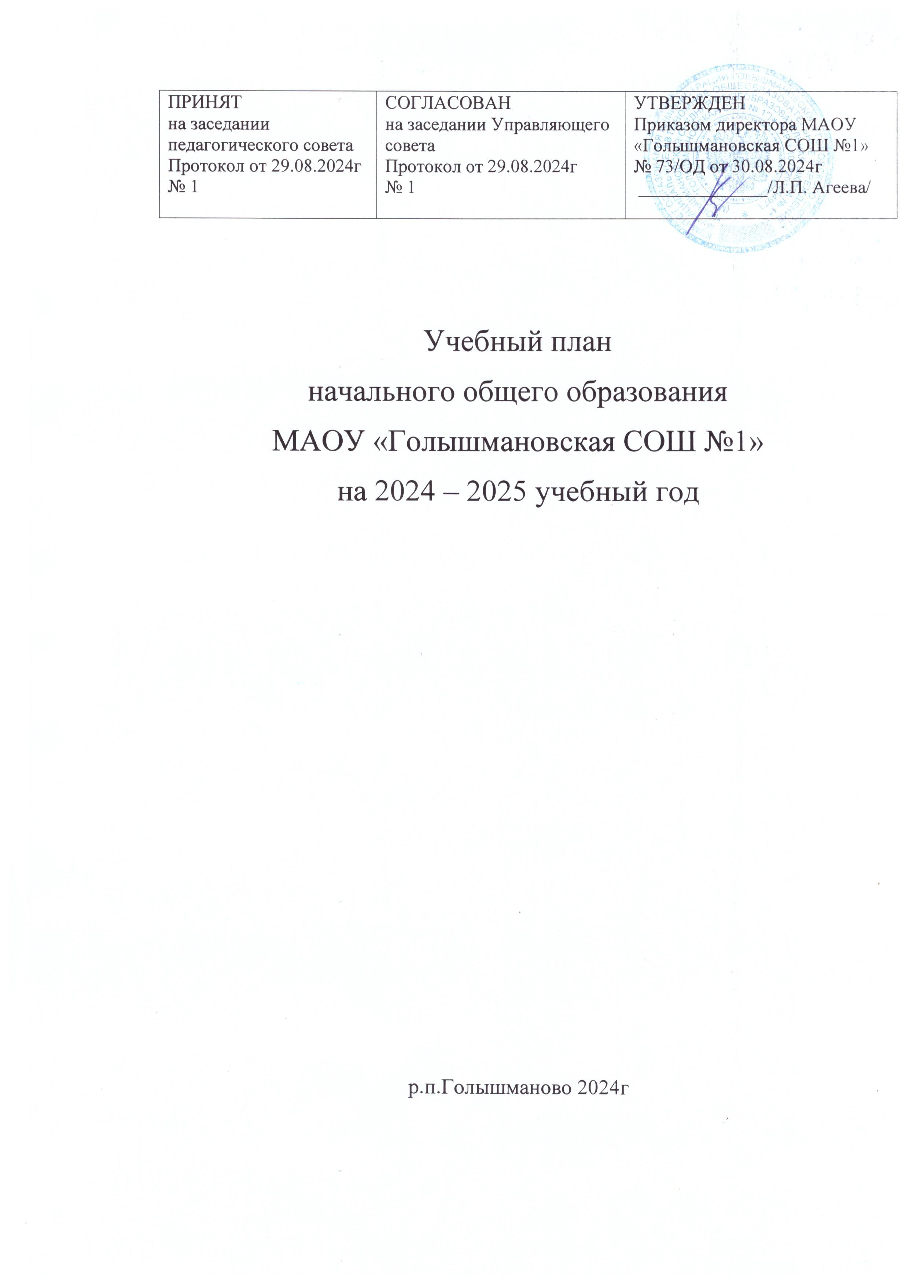

**Учебный план начального общего образования по ФГОС-2021 и ФОП**  
**при пятидневной учебной неделе**

**Пояснительная записка**

Учебный план основной образовательной программы начального общего образования МАОУ «Голышмановская средняя общеобразовательная школа № 1» (далее – учебный план) фиксирует общий объем нагрузки, максимальный объем аудиторной нагрузки обучающихся при пятидневной учебной неделе, состав и структуру предметных областей, распределяет учебное время, отводимое на их освоение, по классам и учебным предметам.

Содержание образования при получении начального общего образования реализуется преимущественно за счет учебных предметов, курсов, обеспечивающих целостное восприятие мира, системно-деятельностный подход и индивидуализацию обучения.

В целях удовлетворения образовательных потребностей и интересов обучающихся могут разрабатываться индивидуальные учебные планы, в том числе для ускоренного обучения, в пределах осваиваемой программы начального общего образования в порядке, установленном локальными нормативными актами МАОУ «Голышмановская средняя общеобразовательная школа № 1». Реализация индивидуальных учебных планов, программ сопровождается дополнительной педагогической поддержкой.

В основу учебного плана положен вариант федерального учебного плана № 1 Федеральной образовательной программы, утвержденной приказом Минпросвещения от 18.05.2023 № 372 с учетом изменений, внесенных приказом от от 19.03.2024 № 171.

Вариант № 1 предназначен для образовательных организаций, в которых обучение ведется на русском языке в режиме пятидневной учебной недели.

Учебный план предусматривает четырехлетний нормативный срок освоения образовательных программ начального общего образования. Продолжительность учебного года при получении начального общего образования для 1-х классов составляет 33 недели, для 2–4-х классов – 34 недели. Соответственно, весь период обучения на уровне НОО составляет 135 учебных недель.

Образовательная недельная нагрузка равномерно распределена в течение учебной недели. При распределении часов учтен ступенчатый режим в 1-м классе: в сентябре–декабре уроки длятся по 35 минут, в январе–мае – по 40 минут.

Объем максимально допустимой нагрузки в течение дня:

* для 1-х классов – не более четырех уроков в день и один день в неделю – пять уроков;
* 2–4-х классов – не более пяти уроков.

Количество часов, отведенных на освоение обучающимися учебных предметов, курсов, модулей из обязательной части и части, формируемой участниками образовательного процесса, в совокупности не превышает величину недельной образовательной нагрузки, установленную СанПиН 1.2.3685-21. В учебном плане начального общего образования МБОУ СОШ № 1 выделено:

* в 1-х классах – 21 час в неделю;
* 2–4-х классах – 23 часа в неделю.

Общее количество часов учебных занятий за четыре года составляет 3039 часов.

Учебный план состоит из двух частей – обязательной части и части, формируемой участниками образовательных отношений.

**Обязательная часть учебного плана**

Обязательная часть учебного плана определяет состав учебных предметов обязательных предметных областей и учебное время, отводимое на их изучение по классам (годам) обучения.

Урочная деятельность направлена на достижение обучающимися планируемых результатов освоения программы начального общего образования с учетом обязательных для изучения учебных предметов.

Обязательная часть учебного плана включает в себя следующие предметные области:

1. «Русский язык и литературное чтение».
2. «Иностранный язык».
3. «Математика и информатика».
4. «Обществознание и естествознание ("Окружающий мир")».
5. «Основы религиозных культур и светской этики».
6. «Искусство».
7. «Технология».
8. «Физическая культура».

В школе языком образования является русский язык, и в соответствии с пунктом 32.1 ФГОС НОО изучение родного языка и литературного чтения на родном языке из числа языков народов Российской Федерации, государственных языков республик Российской Федерации осуществляется по заявлению родителей (законных представителей) несовершеннолетних. Родители в своих заявлениях отказались от изучения предметов «Родной (русский) язык» и «Литературное чтение на родном (русском) языке».

Изучение информатики в 1–4-х классах осуществляется в рамках учебных предметов обязательной части учебного плана. Достижение предметных и метапредметных результатов, связанных с использованием информационных технологий, достигается за счет включения тематических разделов или модулей в программы следующих учебных предметов:

* «Математика» – раздел «Математическая информация» (предполагает развитие навыков поиска и применения информации, использование разнообразных источников информации, в том числе сети Интернет);
* «Окружающий мир» – модуль «Безопасность в сети Интернет» (обеспечивает достижение предметных и метапредметных результатов, связанных с использованием информационных технологий);
* «Изобразительное искусство» – модуль «Азбука цифровой графики» (предусматривает изучение фотографии, работу в программах Paint, Picture Manager и PowerPoint, виртуальные путешествия);
* «Труд (технология)» – модуль «ИКТ» (обеспечивает достижение предметных и метапредметных результатов, связанных с использованием информационных технологий).

Учебный предмет «Основы религиозных культур и светской этики» изучается в объеме 1 часа в неделю в 4-м классе. На основании заявлений родителей (законных представителей) несовершеннолетних обучающихся в учебном плане представлен модуль «Основы светской этики».

**Часть учебного плана, формируемая участниками образовательных отношений**

Часть учебного плана, формируемая участниками образовательных отношений, обеспечивает реализацию индивидуальных потребностей обучающихся. Время, отводимое на данную часть внутри максимально допустимой недельной нагрузки обучающихся, используется:

1. на увеличение учебных часов, отводимых на изучение отдельных учебных предметов, курсов, модулей из перечня, предлагаемого МАОУ «Голышмановская средняя общеобразовательная школа № 1», по выбору родителей (законных представителей) несовершеннолетних обучающихся:

* курс «В мире математики», 1-3-й класс (1 час в неделю), – целью курса является создание условий для формирования интеллектуальной активности, развития устной и письменной речи, создание условий для формирования математической компетенции младших школьников;

Курсы внеурочной деятельности из перечня, предлагаемого МАОУ «Голышмановская средняя общеобразовательная школа № 1», определены с учетом выбора родителей (законных представителей) и образовательных потребностей и интересов несовершеннолетних обучающихся. (См. План внеурочной деятельности)

В целях выполнения Концепции развития детско-юношеского спорта в Российской Федерации до 2030 года и в соответствии с письмом Минпросвещения от 21.12.2022 № ТВ-2859/03 МАОУ «Голышмановская средняя общеобразовательная школа № 1» реализует третий час физической активности за счет часов спортивных секций и спортивных клубов в рамках дополнительного образования детей.

Время, отведенное на внеурочную деятельность, не учитывается при определении максимально допустимой недельной учебной нагрузки обучающихся.

Формы организации образовательной деятельности, чередование урочной и внеурочной деятельности при реализации основной образовательной программы начального общего образования определяет МАОУ «Голышмановская средняя общеобразовательная школа № 1».

Формы организации и объем внеурочной деятельности для обучающихся при освоении ими программы начального общего образования определены в плане внеурочной деятельности с учетом образовательных потребностей и интересов обучающихся, запросов родителей (законных представителей) несовершеннолетних обучающихся, возможностей МАОУ «Голышмановская средняя общеобразовательная школа № 1». (См. План внеурочной деятельности)

**Формы промежуточной аттестации**

Учебный план определяет формы проведения промежуточной аттестации в соответствии с ФОП НОО, утвержденной приказом Минпросвещения от 18.05.2023 № 372, и «Положением о текущем контроле и промежуточной аттестации» МАОУ «Голышмановская средняя общеобразовательная школа № 1».

В 1-м классе промежуточная аттестация не проводится, только контроль УУД. Промежуточная аттестация обучающихся проводится начиная с 2-го класса в конце каждого учебного периода по каждому изучаемому учебному предмету. Промежуточная аттестация обучающихся проводится на основе результатов накопленной оценки и результатов выполнения тематических проверочных работ и фиксируется в классном журнале.

По итогам промежуточной аттестации обучающемуся выставляется промежуточная оценка, которая фиксирует достижение предметных планируемых результатов и универсальных учебных действий. По учебным предметам «Русский язык», «Литературное чтение», «Математика» промежуточная оценка выставляется с учетом степени значимости отметок за тематические проверочные работы.

Промежуточная оценка является основанием для перевода обучающихся в следующий класс.

Формы промежуточной аттестации для учебных предметов, учебных и внеурочных курсов, учебных модулей представлены в таблице:

|  |  |  |
| --- | --- | --- |
| **Предметы, курсы, модули** | **Классы** | **Формы промежуточной аттестации** |
| Русский язык | 2–4-й | Учет учебных достижений на основе  накопленных текущих оценок и результатов выполнения тематических проверочных работ, зафиксированных в классном журнале, с учетом степени значимости отметок за тематические проверочные работы |
| Литературное чтение | 2–4-й | Учет учебных достижений на основе накопленных текущих оценок и результатов выполнения тематических проверочных работ, зафиксированных в классном журнале, с учетом степени значимости отметок за тематические проверочные работы |
| Математика | 2–4-й | Учет учебных достижений на основе накопленных текущих оценок и результатов выполнения тематических проверочных работ, зафиксированных в классном журнале, с учетом степени значимости отметок за тематические проверочные работы |

**Учебный план начального общего образования (пятидневная неделя)**

|  |  |  |  |  |  |  |
| --- | --- | --- | --- | --- | --- | --- |
| **Предметные области** | **Учебные предметы** | **Количество часов в неделю** | | | | **Всего** |
| **1-й класс** | **2-й класс** | **3-й класс** | **4-й класс** |
| **Обязательная часть** | | | | | | |
| Русский язык и литературное чтение | Русский язык | 5 | 5 | 5 | 5 | 20 |
| Литературное чтение | 4 | 4 | 4 | 4 | 16 |
| Иностранный язык | Иностранный язык (английский) | – | 2 | 2 | 2 | 6 |
| Математика и информатика | Математика | 4 | 4 | 4 | 4 | 16 |
| Обществознание и естествознание («Окружающий мир») | Окружающий мир | 2 | 2 | 2 | 2 | 8 |
| Основы религиозных культур и светской этики | Основы религиозных культур и светской этики | – | – | – | 1 | 1 |
| Искусство | Изобразительное искусство | 1 | 1 | 1 | 1 | 4 |
| Музыка | 1 | 1 | 1 | 1 | 4 |
| Технология | (Труд) технология | 1 | 1 | 1 | 1 | 4 |
| Физическая культура | Физическая культура | 2 | 2 | 2 | 2 | 8 |
| Итого | | 20 | 22 | 22 | 23 | 87 |
| **Часть, формируемая участниками образовательных отношений** | | | | | | |
| Учебные предметы, курсы, модули по выбору: | | 1 | 1 | 1 | – | 3 |
| Математическая логика | | 1 | 1 | 1 | – | 3 |
| **Всего в неделю** | | 21 | 23 | 23 | 23 | 90 |
| **Максимально допустимая недельная нагрузка (при пятидневной неделе) в соответствии с действующими санитарными правилами и нормами** | | **21** | **23** | **23** | **23** | **90** |
| Учебные недели | | 33 | 34 | 34 | 34 | 135 |
| Всего учебных часов на учебный период | | 693 | 782 | 782 | 782 | 3039 |
| **Курсы внеурочной деятельности** | | | | | | |
| Разговоры о важном | | 1 | 1 | 1 | 1 | 4 |
| Функциональная грамотность | | 1 | 1 | 1 | 1 | 4 |
| Орлята России | | 1 | 1 | 1 | 1 | 4 |
|  | |  |  |  |  |  |
| **Итого на реализацию курсов внеурочной деятельности** | | 3 | 3 | 3 | 3 | 12 |